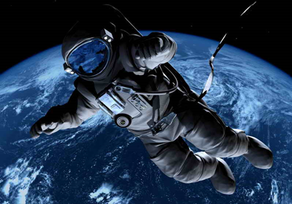
Тема недели: «КОСМОС»
Цель:
1) Познакомить детей с праздником «Днем космонавтики»
2) Формировать представление детей о космосе.
3) Воспитывать познавательный интерес к космическому пространству.

1. Родителям рекомендуется объяснить ребенку, почему празднуют День космонавтики, что это за праздник.
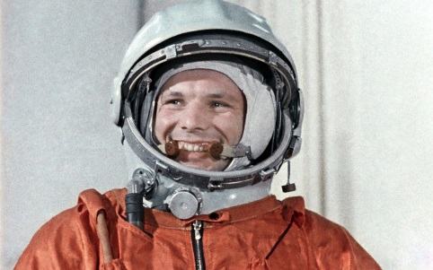
Материал для рассказа может быть следующим.
12 апреля в нашей стране отмечается День космонавтики. В этот день в 1961 году нашу планету потрясла неожиданная весть: "Человек в космосе!". Мгновенная мечта людей о полете в космос (это то, что окружает землю и другие планеты) сбылась. Солнечным апрельским утром, с космодрома, мощная ракета вывела на орбиту космический корабль "Восток" с первым космонавтом Земли, с Ю. А. Гагариным на борту. Полет, вокруг Земли длился 108 минут. Так началось время космических ракет, спутников, луноходов, международных космических экипажей. Люди изучали звездное небо с помощью телескопов, чтобы узнать о космосе как можно больше, ведь мир звезд огромный и таинственный. В нем много неизвестного и загадочного.

Проверьте, как ребёнок запомнил то, о чём Вы с ним беседовали. Попросите его ответить на вопросы самостоятельно, и, если он затрудняется, помогите ему с ответами.
- Какой праздник отмечают 12 апреля? 12 апреля отмечают День космонавтики.
- Что такое космос? Космос – это то, что окружает землю и другие планеты.
- Что люди запускают в космос? Люди запускают в космос спутники, ракеты, космические корабли и станции.
- Как называют человека, который летит на ракете в космос? Человека, который летит на ракете в космос, называют космонавтом.
- Кто был первым космонавтом? Первым космонавтом был Юрий Гагарин.
- Как называется место, откуда запускают в космос космические корабли? Это место называется космодром.
- Что надевает космонавт для полёта в космос? Космонавт надевает космический скафандр. (Скафандр снабжает человека воздухом, а также защищает от космических излучений. Он убережет космонавта в случае повреждения кабины во время полета, а также необходим в открытом космосе и для выхода на поверхность других планет и спутников).
- Как называется планета, на которой мы живём? Наша планета называется Земля.
- Какой прибор нужен человеку, чтобы рассмотреть луну, далёкие звёзды и планеты? Чтобы рассмотреть луну, звёзды и планеты, человеку нужен телескоп.
2. Словарная работа.
Объяснить ребенку значение слов: взлет, посадка, старт, приземление, скафандр, шлем, созвездие, луноход, космонавт, спутник, невесомость.

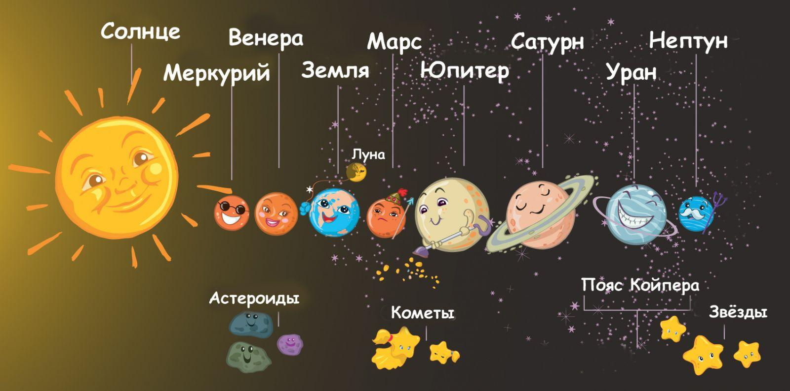

- Игра «Измени по образцу» образование прилагательных от существительных
Солнце – солнечный, космос – …(космический), спутник – … (спутниковый), луна – … (лунный), орбита – … (орбитальный),
звезда - … (звёздный).
- Подберите родственные слова к слову "космос" (задание для детей 5-7 лет).
- Игра "Посчитай" согласование числительных с существительным.
1 космонавт, 2 космонавта, 3…, 4…, 5...
1 ракета, 2 ракеты, 3..., 4..., 5...
1 космический корабль, 2..., 3..., 4..., 5...
1 скафандр, 2..., 3..., 4..., 5...
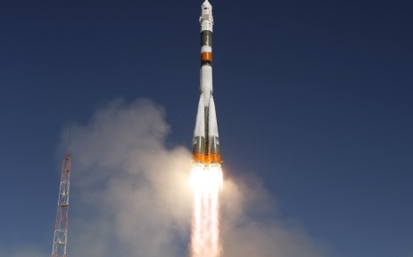
- Упражнение "Один - много" употребление множественного числа существительных в родительном падеже. Звезда, спутник, комета, планета…
Один космонавт – космонавты, много космонавтов.
Одна ракета – ракеты, много ракет.
И так далее.
- Игра « Слова перепутались» Составление предложений из слов.
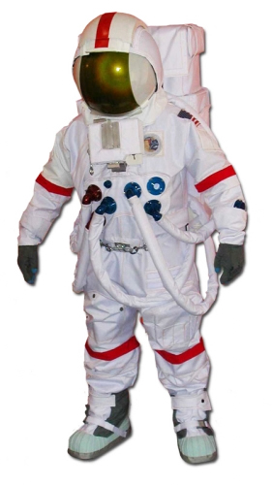
Космонавт, в, летать, космос.
Ракета, космос, лететь, в.
Луна, земля, меньше.
Луна, вращаться, земля, вокруг.
- Игра «Что лишнее?» Определить, что лишнее и почему.
Солнце, луна, лампа.
Звезда, планета, ракета.
Солнце, Земля, Юпитер.
- Игра «Какой? Какая? Какое?»
Солнце - …
Космос - …
Космонавт – смелый, сильный, здоровый, умный…
Звезда – маленькая, яркая, желтая, красивая…

- Игра «Подскажи словечко».
Взрослый читает стихотворные строчки, но перед последним словом делает паузу, предлагая ребёнку самому закончить стишок. Если ребёнок затрудняется с ответом, подскажите ему сами. Игру можно повторить несколько раз.

На корабле воздушном,
Космическом, послушном,
Мы, обгоняя ветер,
Несёмся на … (ракете).
Планета голубая,
Любимая, родная,
Она твоя, она моя,
И называется … (Земля).
Есть специальная труба,
В ней Вселенная видна,
Видят звёзд калейдоскоп
Астрономы в … (телескоп).
Посчитать совсем не просто
Ночью в тёмном небе звёзды.
Знает все наперечёт
Звёзды в небе … (звездочёт).
Самый первый в Космосе
Летел с огромной скоростью
Отважный русский парень
Наш космонавт … (Гагарин).
Освещает ночью путь,
Звёздам не даёт заснуть,
Пусть все спят, ей не до сна,
В небе не заснёт … (луна).
Специальный космический есть аппарат,
Сигналы на Землю он шлёт всем подряд,
И как одинокий путник
Летит по орбите … (спутник).
У ракеты есть водитель,
Невесомости любитель.
По-английски: “астронавт”,
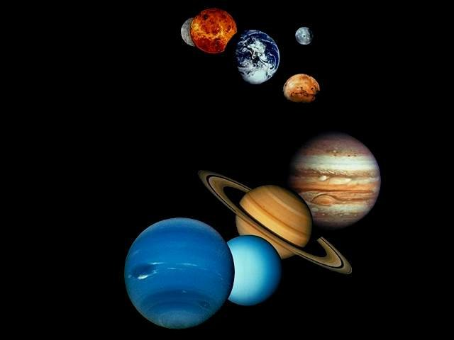
А по-русски … (космонавт).

- Игра «Скажи наоборот» Подбирать слова с противоположным значением (антонимы). Например:
далёкий — близкий, далеко – близко, высоко – низко, тесный — ... , большой — ... , улетать — ... , высокий — ... , взлетать — ... известный — ... , включать — ... , тёмный — ... , подниматься — ... , яркий — .... темно - …

Стихотворение для заучивания наизусть.
ЛЕТИТ КОРАБЛЬ
Летит в космической дали
Стальной корабль
Вокруг Земли.
И хоть малы его окошки,
Всё видно в них
Как на ладошке:
Степной простор,
Морской прибой,
А может быть
и нас с тобой!
(В. Орлов)

Юрий Гагарин
В космической ракете
С названием «Восток»
Он первым на планете
Подняться к звездам смог.

Поет об этом песни
Весенняя капель:
Навеки будут вместе
Гагарин и апрель.
Автор: В. Степанов

- «Космическая считалка». Разучите с ребенком считалку.

На Луне жил звездочёт
Он планетам вёл учёт:
Меркурий — раз,
Венера — два-с,
Три — Земля,
Четыре — Марс,
Пять — Юпитер,
Шесть — Сатурн,
Семь — Уран,
Восемь — Нептун,
Девять — дальше всех Плутон,
Кто не видит — выйди вон.

- Текст для пересказа
ЧТО ТАКОЕ ЗВЁЗДЫ?
— А что такое звёзды? — спросил однажды кузнечик.
Лягушонок задумался и сказал:
— Большие слоны говорят: «Звёзды — это золотые гвоздики, ими прибито небо». Но ты не верь.
Большие медведи думают: «Звёзды — это снежинки, что забыли упасть». Но ты тоже не верь.
Послушай, меня лучше. Мне кажется, виноват большой дождь. После большого дождя растут большие цветы. А ещё
мне кажется, когда они достают головой небо, то и засыпают там.
— Да, — сказал кузнечик. — Это больше похоже на правду.
Звёзды — это большие цветы. Они спят в небе, поджав длинные ножки.
Г. Цыферов
Вопросы:
О чём спросил кузнечик однажды?
Что сказал лягушонок?
Что говорили большие слоны о звёздах?
Что думали о звёздах большие медведи?
Что рассказал о звёздах лягушонок?

6. Нарисуйте вместе с ребенком рисунок на тему космоса.
«Портрет пришельца». Рисуем портрет пришельцев. А кто живет на других планетах? Давайте пофантазируем! Возьмем лист бумаги, обведем свою ладошку, перевернем. Кто это? Может пришелец с других планет? Дорисуем детали – портрет пришельца готов!

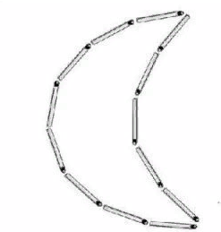
7.Сложи из спичек.

